大学英语口语考试系统需求说明书

一、引言
1.1 项目名称
大学英语口语考试系统 合适否？

1.2 项目背景和内容概要
（项目的委托单位、开发单位、主管部门、与其它项目的关系，与其他机构的关系等）
本口语考试系统主要定位于大学学校范围内的大规模口语考试（学校统一组织的、年级考试等）和任课教师自行组织的随堂口语小考。
系统架构为B/S结构
需要补充

1.3 目标
（项目的开发目标和应用目标。如果是其他系统的一部分，则说明其关系）
需要补充

二、数据描述
2.1 数据流图
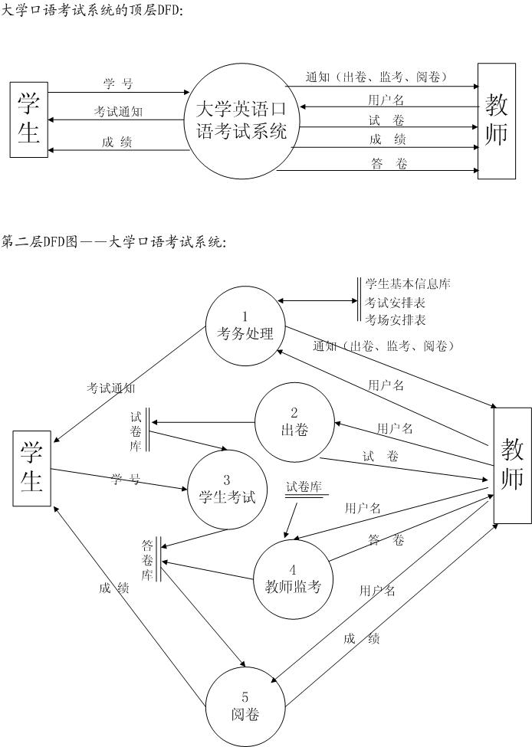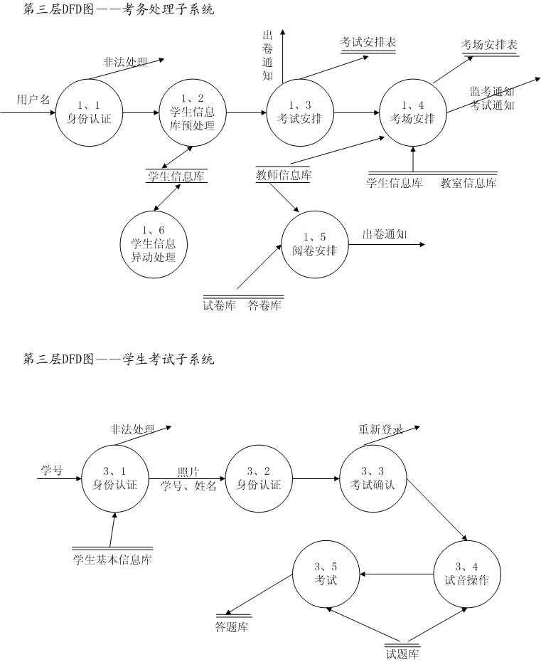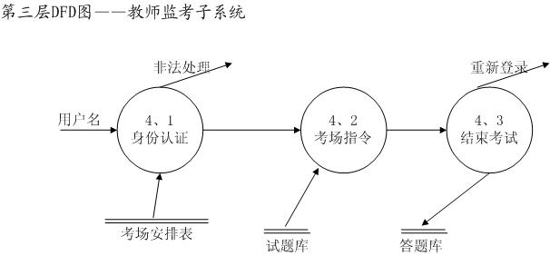
2.2 数据字典（略）

3、功能描述
更正为：教务

本系统主要功能模块及其功能描述如下：

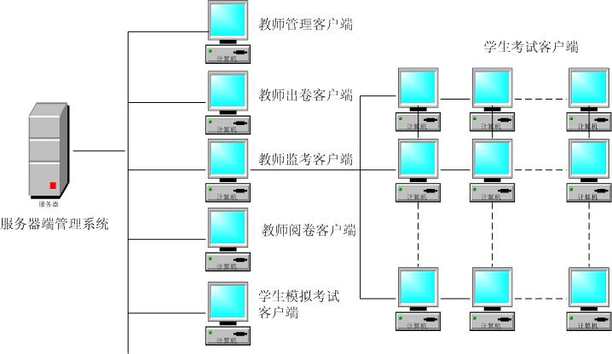

  - 服务器管理系统
① 用户管理
用户类别：系统管理员、主考人、考务员、阅卷教师、监考教师、学生
分别权限及职责：
系统管理员——各级用户帐号的管理（添加、删除、设置密码、有效期）；
每批考试的试卷、答卷的备份（试卷、答卷文件分离）；
保证系统的正常运行
主考人——出卷；试卷分配
考务员——学生信息库的预处理；考场安排，打印分发；阅卷分配
阅卷教师——评阅考卷
监考教师——监考
学生——进行身份认证后参加考试
② 数据存储、更新与备份
所有用户数据、资料和文档均存放在服务器上，包括用户数据、试卷数据、答卷数据、阅卷数据。

3.2 教师出卷客户端
① 身份验证
到服务器进行身份验证。
② 试卷编辑
教师需提供试卷的考试时间、难度系数、……（供生成试卷编码所用）
教师以试题为单位出卷，试题中包含元素有文本、图片、音频、视频四类，其中，音频和视频不允许在同一试题中同时出现。
教师能够设置试题元素呈现的先后次序及其显示延时，学生思考时间限制、答题时间限制。
系统根据每一试题的时间计算出整套试卷的考试时间。
提供试题预览功能。
③ 试卷保存
允许教师将试卷保存在本地机或服务器，作为试卷库或者练习题库。
由系统自动生成试卷的唯一编码。

3.3教师监考客户端
① 身份验证
到服务器进行身份验证。
② 试卷获取
由服务器或由教师自己指定本次考试的试卷。
如果由服务器端得到试卷，则监考教师必须经服务器做身份验证，并且提供试卷编码，此示为学校大规模考试；如果由监考教师自行指定试卷（优盘、本地机、笔记本电脑内），此示为教师随堂小考，教师无需进行身份验证。
③ 开始试音
考生确认登录就位后，考试开始，监考教师发送“开始试音”指令，让学生设置好学生机放音、录音的音量大小。
④ 开始考试
考生试音结束，监考教师发送“开始考试”，考试正式开始。
⑤ 回收试卷
考试按照预定试卷内容进行完毕，系统提示“考试完成”，教师使用“回收试卷”将考生答卷一起传送到服务器（大规模考试），或者保存在教师机中（随堂小考）。收卷完毕，系统提示“试卷回收成功”。
回收学生的答卷以独立文件形式保存。
⑥ 结束考试
“试卷回收成功”后，监考教师“结束考试”。
⑦ 中止考试
用于考试中出现异常情况，教师有权提前中止考试。中止考试应该可以针对每台学生机使用，中止该名学生的考试。

3.4 学生考试客户端
① 身份验证
到服务器进行身份验证。
② 学生信息获取
包括学生照片、学号、姓名，一是供学生自查，确定是否本人；二是供监考教师备查，确定是否考生本人参加考试。
③ 试音调音
调节耳机、麦克风的音量至合适。
④ 答题
按照试卷内容，考生答题。此过程中不允许学生进行任何操作。
⑤ 完成考试
监考教师“结束考试”后，学生机经一定时间间隔后自动关闭学生考试客户端程序。

3.5 教师阅卷客户端
① 身份验证
到服务器进行身份验证。
② 试卷获取
由服务器或由教师自己指定本次评阅的试卷。
如果由服务器端得到试卷，则监考教师必须经服务器做身份验证，此示为学校大规模考试；如果由监考教师自行指定试卷（优盘、本地机、笔记本电脑内），此示为教师随堂小考，教师无需进行身份验证。
③ 评阅给分
以一套试卷的每一题为单位，给出评分，最终由系统合计出总分。
允许两位教师评阅一份答卷。

3.6 教务管理客户端
① 身份认证
到服务器进行身份验证。
② 学生信息库的预处理
学生信息库的必备字段有：学号、姓名、住宿校区、教学班、现在所在年级、现在所在系、现在所在专业。教学班的默认值为0，示为该学校以系、专业分班授课；若学校统一划分英语教学班，则该字段示为该生所在教学班1、2、3……
③ 学生异动处理
留级、调班、转系、休学、复学、退学
④ 考场安排
允许自动和手动分配学生的考场，可以将考场安排以表格形式打印。
自动考场安排的几项原则：
- 将学生安排在其住宿校区考试；
- 有教学班设置的学校，尽量以教学班为单位进行考试；
- 同一考场学生安排的优先级字段由高至低依次为教学班、现在所在年级、现在所在系、现在所在专业。
⑤ 阅卷分配
按照平均分配或以教学班为单位进行分配的原则，由系统自动将考试试卷分配给阅卷教师。

3.7 学生模拟考试客户端
  - 身份验证
到服务器进行身份验证。
  - 试卷获取
从服务器获取模拟试卷。
  - 模拟考试
模拟考试，但是在服务器上不做任何信息的记录。

4、性能描述(暂时不考虑，行否？)
硬件要求
数据库接口要求
系统各类操作响应时间要求
数据存储要求

